HƯỚNG DẪN TRÊN TRANG TUYỂN SINH ĐẦU CẤP
Bước 1: Mở trình duyệt Web
Bước 2: Truy cập vào địa chỉ: https://tsdaucap.hanoi.gov.vn/
Bước 3: Tại màn hình trang chủ, PHHS lưu ý đọc kỹ các phần thông tin về quy định, thông tin, hướng dẫn đăng ký tuyển sinh.



Bước 4: Chọn [Đăng ký tuyển sinh].

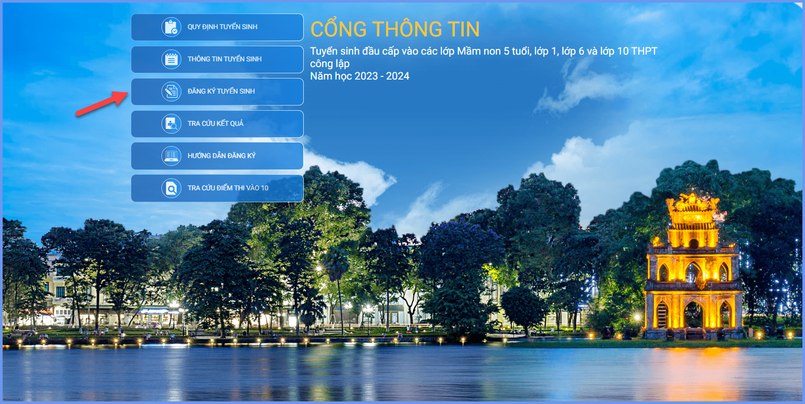

Bước 5: Giao diện hiển thị các kỳ tuyển sinh, PHHS chọn kì tuyển sinh cần đăng ký, nhấn nút [Đăng Ký].

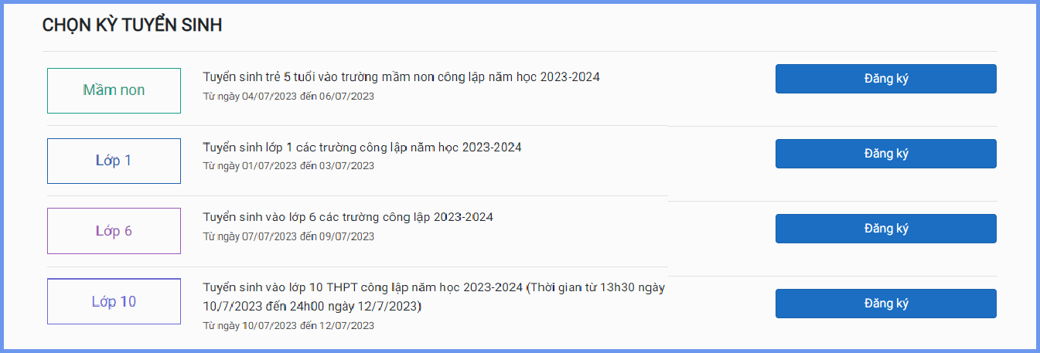

Bước 6: Nhập mã tuyển sinh (hoặc mã định danh cá nhân), mật khẩu (Trường mầm non đã gửi tới PHHS)

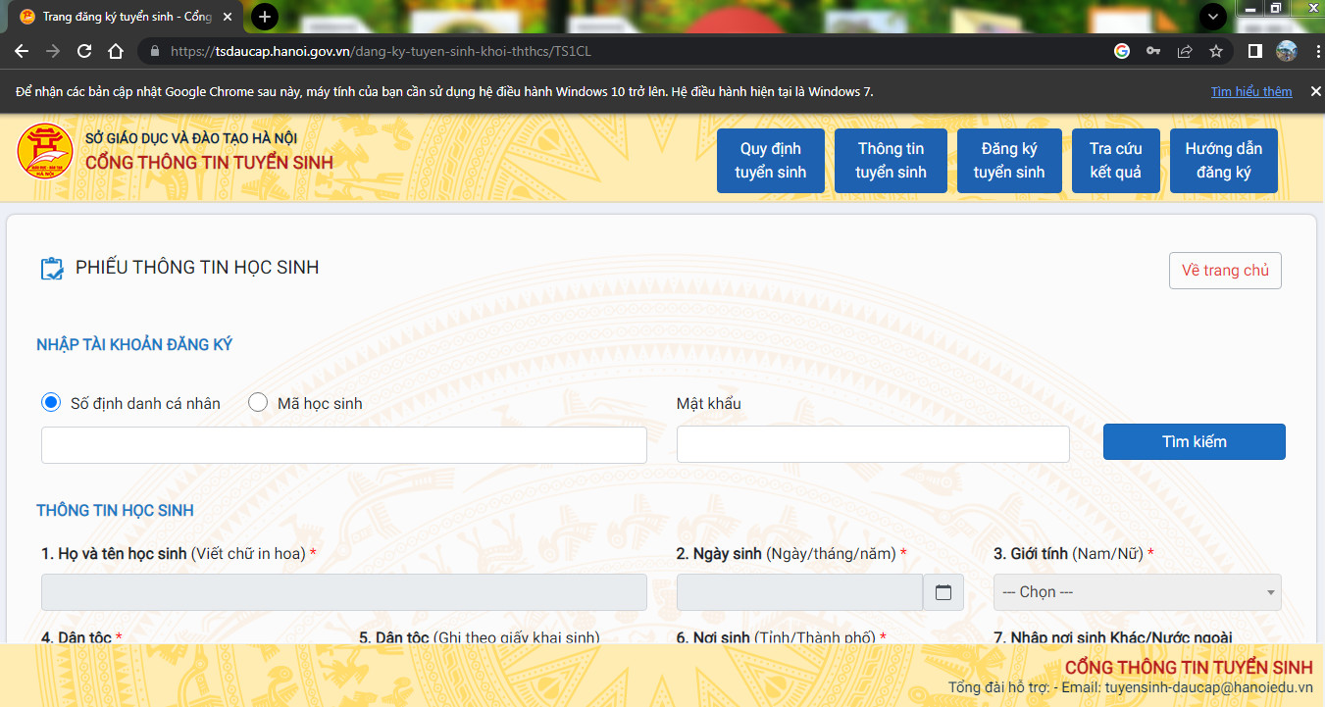

Bước 7: PHHS nhập đầy đủ, chính xác thông tin của học sinh vào Phiếu thông tin học sinh.

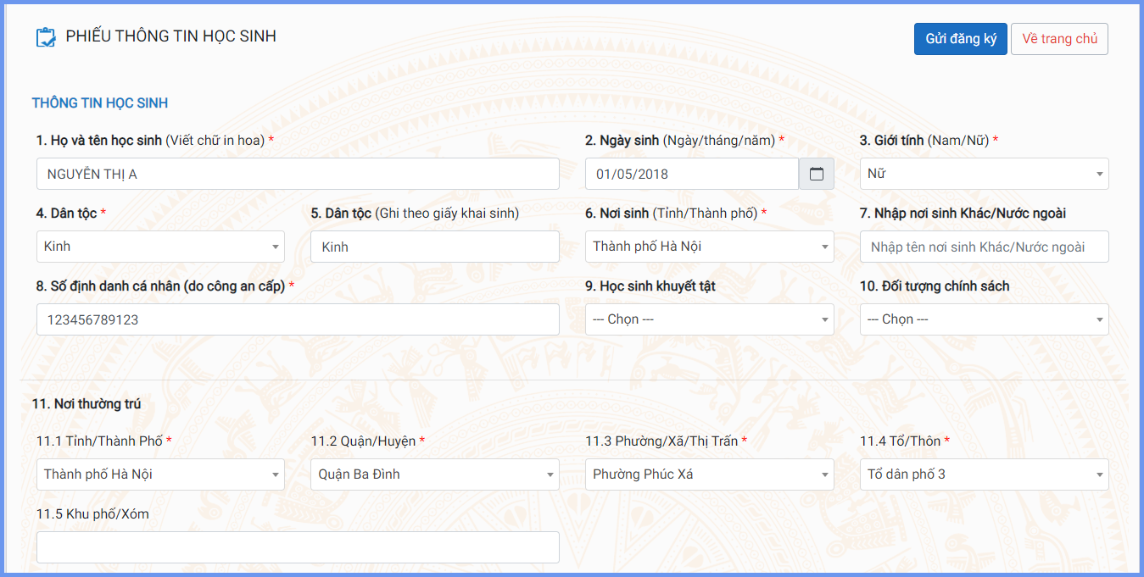

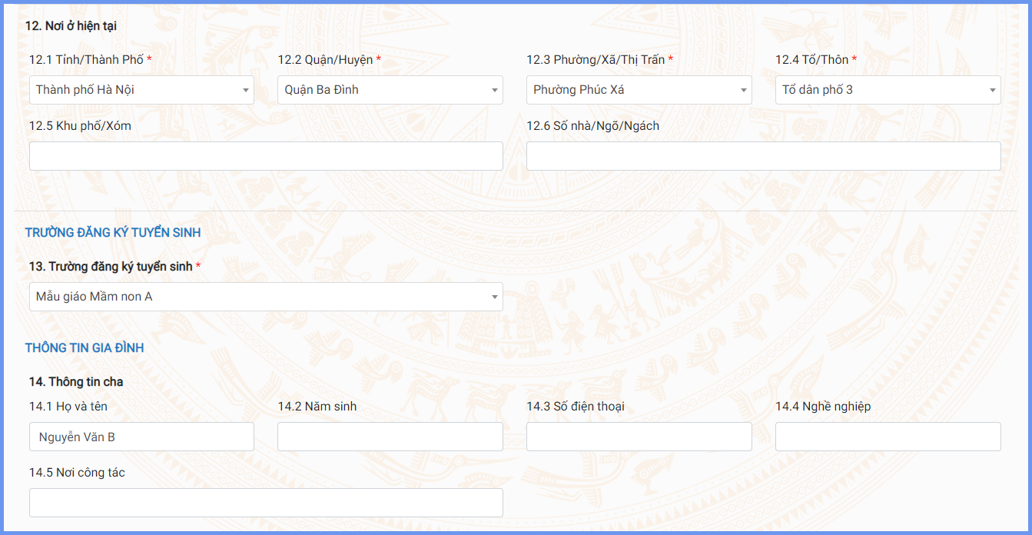

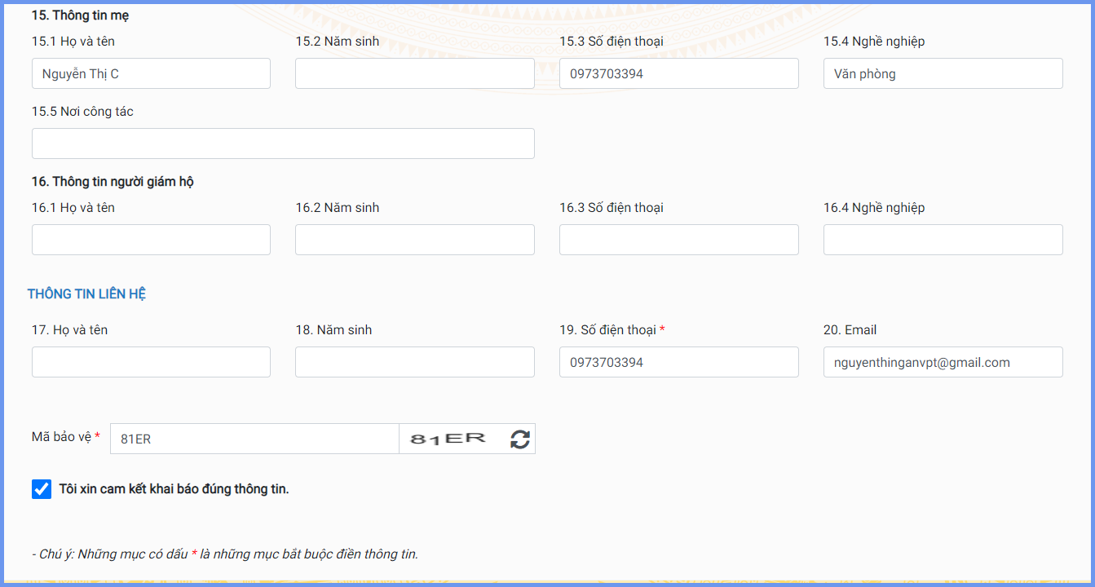

Bước 8: Sau khi hoàn thiện hồ sơ học sinh, PHHS nhập Mã bảo vệ, tích Cam kết khai báo đúng thông tin và [Gửi đăng ký] để gửi hồ sơ của học sinh về trường đăng ký tuyển sinh.

